重庆市巴南区生态环境局
关于印发《巴南区一般工业固体废物规范
化环境管理评估指南》的通知
巴南环保发〔2025〕12号

各相关企业，有关单位：
现将《巴南区一般工业固体废物规范化环境管理评估指南》印发给你们，请参照执行。

重庆市巴南区生态环境局
2025年6月25日
（此件公开发布）

巴南区一般工业固体废物规范化环境管理
评估指南

为贯彻落实《中华人民共和国固体废物污染环境防治法》（中华人民共和国主席令 第四十三号），进一步规范全区一般工业固体废物产生单位的环境管理工作，切实提高管理水平，强化监管能力，结合国家对一般工业固体废物规范化环境管理的工作部署，制定本指南。

一、适用范围
本指南适用于巴南区产生一般工业固体废物的规模以上、年产生量100吨及以上（近三年内）的工业企业。其他企业可参照执行。

二、相关依据
- 《中华人民共和国固体废物污染环境防治法》（中华人民共和国主席令第四十三号）。
- 《中华人民共和国清洁生产促进法》（中华人民共和国主席令第72号）。
- 《排污许可管理条例》（国务院令第736号）。
- 《排污许可管理办法》（生态环境部令第32号）。
- 《尾矿污染环境防治管理办法》（生态环境部令第26号）。
- 《企业环境信息依法披露管理办法》（生态环境部令第24号）。
- 《一般工业固体废物管理台账制定指南（试行）》（生态环境部公告2021年第82号）。
- 《固体废物分类与代码目录》（生态环境部公告2024年第4号）。
- 《尾矿库污染隐患排查治理工作指南（试行）》（生态环境部公告2022年第10号）。
- 《清洁生产审核办法》（国家发展改革委、环境保护部令第38号）。
- 《关于开展工业固体废物排污许可管理工作的通知》（环办环评〔2021〕26号）。
- 《企业环境信息依法披露格式准则》（环办综合〔2021〕32号）。
- 《一般工业固体废物贮存和填埋污染控制标准》（GB 18599）。
- 《固体废物鉴别标准 通则》（GB 34330）。
- 《环境保护图形标志 固体废物贮存（处置）场》（GB 15562.2）。
- 《排污许可证申请与核发技术规范 工业固体废物（试行）》（HJ 1200）。
- 《重庆市环境信息依法披露制度改革工作方案》（渝环规〔2021〕8号）。
- 《重庆市生态环境局关于强化固体废物信息化管理有关工作的通知》（渝环规〔2021〕3号）。
- 《重庆市“十四五”工业固体废物污染环境防治规划》（渝环〔2022〕146号）。
- 《重庆市生态环境保护“十四五”规划（2021−2025年）》（渝府发〔2022〕11号）。
- 《重庆市“十四五”时期“无废城市”建设实施方案》（渝无废组〔2022〕1号）。
- 《重庆市巴南区“十四五”时期“无废城市”建设实施方案》（巴南区生态环境局）。

三、评估原则
为确保一般工业固体废物规范化管理评估的科学性、全面性和有效性，应遵循以下几点原则：
（一）落实企业主体责任。强调一般工业固体废物产生、收集、贮存、利用、处置单位应当全面承担起防止一般工业固体废物污染环境的法律责任，规范贮存、利用和处置一般工业固体废物，做好各环节台账管理及转移管理等工作，确保一般工业固体废物管理流程的完整性、合规性及可追溯性。
（二）促进常态化评估。明确本级生态环境部门在一般工业固体废物规范化环境管理评估工作中负责统筹协调的具体职责，同时，鼓励涉及一般工业固体废物的相关单位定期开展自评估，形成上下联动的常态化评估格局。
（三）坚持重点聚焦与以点带面。在评估过程中，应确保评估范围覆盖全区重点单位，实现全面监管。同时，通过规范化环境管理评估，推动所有产生一般工业固体废物的企业开展环境风险隐患排查治理，提升整体管理水平。
（四）加强信息化管理。将信息化应用作为规范化评估的主要手段，要求企业充分利用“巴渝治废管理信息系统”及其他国家或市级相关系统辅助管理一般工业固体废物管理，实现一般工业固体废物从产生到贮存、转移及利用处置的全链条信息化追踪与监管，通过信息化手段提升管理效率，确保数据的准确性与及时性。
（五）推动问题跟踪与整改。对评估中发现的一般工业固体废物管理问题进行动态跟踪与记录，督促企业制定并实施整改措施，确保问题得到及时有效解决。同时，将评估结果与生态环境监督执法正面清单挂钩，对涉嫌环境违法的企业依法依规进行处理。
四、评估内容
重庆市巴南区一般工业固体废物规范化环境管理评估主要针对五项制度和四项管理内容，包括：环境影响评价制度、排污许可制度、清洁生产制度、管理台账制度、信息公开制度、贮存管理、利用处置管理、转移管理和产生单位内部管理。
五、评估标准
评估结果分为达标、基本达标和不达标三个等级，依据是否具有一般工业固体废物自行利用或处置设施（含尾矿库），分为两种情形。一是无自行利用或处置设施的产生单位满分为40分，32（含）−40分为达标，24（含）−32分为基本达标，24分以下为不达标。二是有自行利用或处置设施的产生单位满分为60分，48（含）−60分为达标，36（含）−48分为基本达标，36分以下为不达标。
六、评估程序
巴南区一般工业固体废物规范化环境管理评估由本级管理部门统筹开展，每年度开展一次。
（1）企业自评。各相关企业根据管理部门的安排，对照《巴南区一般工业固体废物规范化环境管理评估表》的内容及评分细则，参考评估材料要求，结合实际情况进行自查并逐项报送相关评估材料。
（2）管理部门评估。由管理部门组织评估小组，或委托第三方开展一般工业固体废物规范化管理的资料审查、现场核查，以及综合评估。综合评估包含以下程序：
1）资料审查：评估小组首先对企业提交的一般工业固体废物管理相关资料进行审查，初步了解企业管理情况。
2）现场核查：评估小组深入企业现场，对贮存设施、运输过程、利用与处置设施等进行实地核查，核实资料的真实性。
3）综合评分：评估小组根据资料审查情况和现场核查结果，按照评分标准进行综合评分。
4）结果反馈：评估小组将评分结果及存在的问题和改进建议反馈给企业，并督促企业及时整改。
（3）评估注意事项：
1）评估过程中，评估小组应坚持公正、公平、公开的原则，确保评估结果的准确性和有效性。
2）企业应积极配合评估工作，提供真实、完整的资料，确保评估工作顺利进行。
3）评估结果将作为企业一般工业固体废物管理规范化水平的重要依据，并作为后续监管和奖惩的依据。

附件：1 .巴南区一般工业固体废物规范化环境管理评估表
2 .被评估单位情况记录表
3 .一般工业固体废物规范化环境管理操作指南
4 .一般工业固体废物台账管理要求及台账记录表（模板）
5 .一般工业固体废物转移处置委托合同（模板）

附件1
巴南区一般工业固体废物产生单位规范化环境管理评估表
管理制度 | 评估内容 | 分数 |  | 评估标准 |  | 评分细则 | 检查方法 | 备注
管理制度 | 评估内容 | 满分 | 得分
一、环境影响评价制度（《中华人民共和国固体废物污染环境防治法》，以下简称《固废法》，第十七条、第十八条） | 1.产废单位依法进行环境影响评价，完成“三同时”验收。 | 2 |  | 有环评材料，且材料中对一般工业固废的信息描述完整。完成“三同时”验收。 |  | 1.满足以下条件之一的，得1分：  （a）编制环境影响报告书、环境影响报告表的建设项目，在环境影响评价文件中明确一般工业固体废物的种类、（代码）、名称、年度产生量、利用/处置方式和去向以及环境管理要求。  （b）填报环境影响登记表的建设项目，在“采取的环保措施及排放去向”部分，载明一般工业固体废物的种类及最终流向。 | 资料检查（查看环评及批复文件、验收报告等）
 |  |  |  |  |  | 2.在环境影响评价文件中明确配套建设的一般固体废物贮存、利用、处置设施的环境保护标准，并依据相关标准分析了相关设施建设的可行性。得0.5分。 | 资料检查（查看环评及批复文件、验收报告等）
 |  |  |  |  |  | 3.完成“三同时”验收或在验收期限内。得0.5分。 | 资料检查（查看环评及批复文件、验收报告等）
 |  |  |  |  |  | 注：（1）2024年1月22日后编制的环境影响评价文件应依据《固体废物分类与代码目录》（生态环境部公告2024年第4号）增加一般工业固废的废物代码。  （2）在《中华人民共和国环境影响评价法》实施（2003年9月1日）前已建成，又未发生改建、扩建的项目，若可提供开展“四清四治”专项行动的证明材料，本项制度评估得分记满分。 | 资料检查（查看环评及批复文件、验收报告等）
二、排污许可制度（《固废法》第三十九条；《排污许可管理条例》（国务院令第736号）；《排污许可管理办法》（生态环境部令第32号）；《排污许可证申请与核发技术规范 工业固体废物（试行）》（HJ 1200）；《关于开展工业固体废物排污许可管理工作的通知》（环办环评〔2021〕26号）） | 2.排污单位按照《固定污染源排污许可分类管理名录》依法取得排污许可证或进行排污登记。 | 1 |  | 按照HJ 1200和相关行业排污许可证申请与核发技术规范申领排污许可证，核发的排污许可证中载明一般工业固废的排放信息及环境管理要求。 |  | 1.1.在排污许可证中如实申报并载明一般工业固体废物的排放信息。得1分。  1.2.载明的一般工业固体废物排放信息有1处错误。得0.5分。  1.3.未申报一般工业固体废物排放，或填写排放信息有2处及以上错误。得0分。 | 资料检查（查看排污许可证副本；核查“全国排污许可证管理信息平台”填报记录）
 | 2.排污单位按照《固定污染源排污许可分类管理名录》依法取得排污许可证或进行排污登记。 | 1 |  |  |  | 2.2022年1月1日后首次申请或由于有效期届满及其他原因重新申请、变更的排污许可证，载明一般工业固体废物环境管理要求。得1分。  注：2022年1月1日前已经申请取得排污许可证的产生单位，在排污许可证有效期内无需针对环境管理要求单独申请变更或重新申请排污许可证。本项细则评估得分记满分。 | 资料检查（查看排污许可证副本；核查“全国排污许可证管理信息平台”填报记录）
 | 2.排污单位按照《固定污染源排污许可分类管理名录》依法取得排污许可证或进行排污登记。 | 1 |  |  |  | 3.在“全国排污许可证管理信息平台”中如实填报了上一年度“一般工业固体废物电子台账”。得1分。 | 资料检查（查看排污许可证副本；核查“全国排污许可证管理信息平台”填报记录）
三、清洁生产制度（《固废法》第三十八条；《中华人民共和国清洁生产促进法》（中华人民共和国主席令第72号）；《清洁生产审核办法》（国家发展改革委、环境保护部令第38号）） | 3.基于区级或市级生态环境局发布的“清洁生产审核企业名单”，产废单位依法实施清洁生产审核。 | 2 |  | 执行性清洁生产审核的企业按规定实施清洁生产审核，降低了一般工业固体废物产生强度，并将实施情况纳入了审核报告。 |  | 1.被列入区级或市级“清洁生产审核企业名单”的企业按规定实施了清洁生产审核。得1分。  2.实施了清洁生产审核的企业：  （a）通过清洁生产审核减少了一般工业固体废物的产生强度，并将实施情况纳入清洁生产审核报告。得1分。  （b）通过清洁生产审核未减少一般工业固体废物的产生强度。得0分。  注：未列入市级或区级“清洁生产审核企业名单”的企业，该项制度不计分。 | 资料检查（查看清洁生产审核报告、专家意见、验收报告等）
四、管理台账制度（《固废法》第三十六条；《尾矿污染环境防治管理办法》（生态环境部令第26号）；《一般工业固体废物管理台账制定指南（试行）》（生态环境部公告2021年第82号）） | 4.产废单位按照《一般工业固体废物管理台账制定指南（试行）》建立一般工业固体废物管理台账。 | 6 |  | 产废单位按规定建立一般工业固体废物管理台账，且符合保存年限要求。产生尾矿的单位通过信息系统准确填报相关信息。 |  | 1.产生一般工业固体废物的规模以上、年产生量100吨及以上（近三年内）的企业，应建立产生、入库、出库、自行利用处置等各环节的管理台账，全面、准确地记录一般工业固体废物种类、代码、数量、流向、贮存、利用、处置等信息。得6分。上述内容每缺失1项或数据每错误1处，扣1分。最多扣6分。  注：鼓励优先建立电子台账。电子台账：信息系统导出文件、表格或文档。建立电子台账的产废单位，可根据实际情况自行决定是否再记录纸质台账。 | 资料检查（查看每年度的台账、电子信息系统和转移联单等资料）
 | 4.产废单位按照《一般工业固体废物管理台账制定指南（试行）》建立一般工业固体废物管理台账。 | 1 |  |  |  | 2.一般工业固体废物管理台账保存年限：  （a）一般工业固体废物管理台账保存5年以上。得1分。  （b）一般工业固体废物管理台账未保存5年以上。得0分。 | 资料检查（查看每年度的台账、电子信息系统和转移联单等资料）
 | 4.产废单位按照《一般工业固体废物管理台账制定指南（试行）》建立一般工业固体废物管理台账。 | 2 |  |  |  | 3.产生尾矿的单位通过“全国固体废物和化学品管理信息系统—尾矿环境管理信息子系统”准确填报有关信息。得2分。  注：非尾矿库产生单位，该项细则不计分。 | 资料检查（查看每年度的台账、电子信息系统和转移联单等资料）
五、贮存管理（《固废法》第五条；第二十条；第三十六条；第四十条；《尾矿库污染隐患排查治理工作指南（试行）》）（生态环境部公告2022年第10号） | 5.产生、贮存、运输、利用处置一般工业固体废物的单位，必须采取防扬散、防流失、防渗漏或者其他防止污染环境的措施。 | 2 |  | 产生单位按规定建设一般工业固体废物贮存设施，并规范贮存一般工业固体废物。同时，产生尾矿库的单位按规范开展污染隐患排查治理。 |  | 1.建设一般工业固体废物贮存场和填埋场的单位，应当执行GB 18599等有关标准规范要求。得2分。  注：无一般工业固体废物贮存场和填埋场的单位，该项不计分。 | 现场核查及资料检查（核查验收报告等材料）
 | 5.产生、贮存、运输、利用处置一般工业固体废物的单位，必须采取防扬散、防流失、防渗漏或者其他防止污染环境的措施。 | 10 |  |  |  | 2.采用库房、包装工具（罐、桶、包装袋等）贮存一般工业固体废物的，其贮存过程应当设置一般工业固体废物贮存库，应满足：  （a）第Ⅱ类一般工业固体废物贮存库做防渗及地面硬化处理；  （b）贮存库设雨棚、围堰或围墙等防雨淋、防扬尘措施；  （c）贮存库设置废水导排管道或渠道；  （d）运输车辆采取防尘、防撒落措施；  （e）贮存库内一般工业固体废物分类分区贮存，且未混入生活垃圾。  以上每项符合得2分。 | 现场核查
 | 5.产生、贮存、运输、利用处置一般工业固体废物的单位，必须采取防扬散、防流失、防渗漏或者其他防止污染环境的措施。 | 1 |  |  |  | 3.贮存场所显著位置张贴符合GB 15562.2的环境保护图形标志，且准确注明贮存场编号，固废名称、种类和代码等信息。得1分。 | 现场核查
 | 5.产生、贮存、运输、利用处置一般工业固体废物的单位，必须采取防扬散、防流失、防渗漏或者其他防止污染环境的措施。 | 2 |  |  |  | 3.尾矿库建立污染隐患排查治理制度，且在每年汛期前至少开展一次全面排查治理。得2分。  注：非尾矿库产生单位，该项细则不计分。 | 资料检查（查看制度文件及排查治理资料）
六、利用处置管理（《固废法》第五条、第四十条） | 6.产废单位依照自身经济、技术条件综合利用一般工业固体废物。 | 6 |  | 产废单位对一般工业固体废物进行资源化利用的，其产品应符合《固体废物鉴别标准 通则》的相关要求；进行无害化处置的，其运行符合相关标准规范。相关利用处置设施建设应依法进行环境影响评价，并完成“三同时”验收。 |  | 1.一般工业固体废物资源化利用产物满足以下条件之一的，得6分：  （a）一般工业固体废物资源化产物生产过程中排放到环境中的有害物质限值和该产物中有害物质的含量限值，符合国家相关污染物排放（控制）标准或技术规范要求，并提供证明材料。  （b）当没有国家污染控制标准或技术规范时，一般工业固体废物资源化产物中所含有害成分含量不高于利用被替代原料生产的产品中的有害成分含量，并且在该产物生产过程中，排放到环境中的有害物质浓度不高于利用所替代原料生产产品过程中排放到环境中的有害物质浓度，并提供证明材料。  注：本项适用于建设有一般工业固体废物资源化利用设施，且该设施正常运行的所有企业。无一般工业固体废物资源化利用的，该项不计分。 | 资料检查（查看设施验收报告、自行监测及相关检测报告等）
六、利用处置管理（《固废法》第五条、第四十条） | 6.产废单位依照自身经济、技术条件综合利用一般工业固体废物。 | 6 |  |  |  | 2.以焚烧、填埋、水泥窑等方式自行处置一般工业固体废物的运行要求符合国家和地方相关标准规范（如《一般工业固体废物贮存和填埋污染控制标准》（GB 18599）、《生活垃圾焚烧污染控制标准》（GB 18485）、《水泥窑协同处置固体废物污染控制标准》（GB 30485）等）。得6分。根据实际情况，酌情打分。  注：本项适用于建设有一般工业固体废物无害化处置设施，且该设施正常运行的所有企业。无一般工业固体废物无害化处置的，该项不计分。 | 资料检查（查看设施验收报告、自行监测及相关检测报告等）
六、利用处置管理（《固废法》第五条、第四十条） | 6.产废单位依照自身经济、技术条件综合利用一般工业固体废物。 | 4 |  |  |  | 4.（a）按照有关法律和排污单位自行监测技术指南等规定，建立企业监测制度，制定监测方案，且近一年内按照监测方案要求的监测点位、监测指标和监测频次对自行利用、处置设施污染物排放情况进行了监测，有环境监测报告，并且污染物排放符合执行标准。得4分。  （b）近一年内有环境监测报告，并且污染物排放符合执行标准，但监测点位不符合要求或监测指标、频次不足。得2分。  （c）近一年内未对污染物排放情况进行监测，或污染物超标排放。得0分。 | 资料检查（查看设施验收报告、自行监测及相关检测报告等）
七、转移管理（《固废法》第二十二条、第三十七条） | 7.1.产废单位依法核实受托单位的运输、利用及处置能力，并在合同中约定污染防治要求；明确受托方的“处置报告”及“环境污染防治”义务；执行一般工业固体废物联单制度。 | 1.5 |  | 产废单位核实一般工业固体废物利用、处置单位主体资格和能力，在委托合同中载明一般工业固体废物相关信息；约定相关义务。产生单位按实际情况执行一般工业固体废物转移联单；并明确其最终利用、处置去向。 |  | 1.产生单位直接委托利用处置一般工业固体废物的，在发生委托行为之前，核实受托方的主体资格和技术能力：  （a）营业执照；  （b）环境影响评价文件及批复文件；  （c）排污许可证。  经核实，所产生一般工业固体废物在受托方的处置能力范围之内。得1.5分。 | 资料检查（查看合同材料及利用处置单位的相关资料）
七、转移管理（《固废法》第二十二条、第三十七条） |  | 2.5 |  |  |  | 2.产废单位与受托单位签订的合同应包含以下内容，每项符合得0.5分：  （a）一般工业固体废物的产生环节、种类、代码、物理性状、包装方式、数量及处置方式等；  （b）受托方利用处置一般工业固体废物的场所、采取的技术方法以及利用处置能力；  （c）受托方在利用处置一般工业固体废物结束后及时向委托方报告的要求；  （d）明确受托方运输、利用、处置一般工业固体废物所执行的污染控制标准，如果没有对应的污染控制标准，双方根据实际情况约定污染防治要求。  （e）将核实受托方的利用处置一般工业固体废物能力的文件作为合同附件。 | 资料检查（查看合同材料）
 |  |  |  |  |  | 注：受托方不具备利用处置技术能力需要转委托的，需在合同中明确转委托的具体要求。受托方代为找到第三方利用处置单位后，产生单位需要对第三方的主体资格和技术能力进行核实。受托方或第三方利用处置活动结束后，由受托方定期向委托方报告利用处置情况，至少1次/年。
七、转移管理（《固废法》第二十二条、第三十七条） |  | 3 |  |  |  | 一般工业固体废物利用或处置去向管理：  3.产生一般工业固体废物的规模以上、年产生量100吨及以上（近三年内）的企业，以及运输和接收一般工业固体废物的单位，按照实际转移情况如实填报一般工业固体废物转移联单。得2分。  4.产生单位应与受托方签订利用/处置合同；若受托方不具有利用/处置能力，受托方需向产生单位提供其与第三方签订的利用/处置合同。得1分。 | 资料检查（现场查看转移联单，并核对台账）
七、转移管理（《固废法》第二十二条、第三十七条） | 7.2.一般工业固体废物跨省贮存、利用、处置的，产生单位应依法履行备案、申请等程序。 | 2 |  | 产废单位按规定完成一般工业固体废物出市辖区贮存、利用、处置的转移手续。 |  | 1.一般工业固体废物跨省贮存、利用、处置的，产生单位应在转移活动之前完成相关手续。得2分。  注：一般工业固体废物跨省转移贮存、处置的，产生单位应完成申请及审批手续；一般工业固体废物跨省转移利用的，产生单位应完成备案手续。无跨省贮存、处置和利用的，本项制度不计分。 | 资料检查（查看合同材料及跨省转移申请、审批及备案等材料）
八、产生单位内部管理（《固废法》第十九条、第三十六条） | 8.产废单位依法建立健全一般工业固废污染防治责任制度；加强设施设备及场所管理维护，确保其正常运行。 | 2 |  | 建立了涵盖全过程的责任制度，负责人明确，责任分解清晰；责任人熟悉相关法律法规、制度标准等。 |  | 1.建立一般工业固体废物污染环境防治责任制度，明确责任部门及责任人员；  2.安排固定人员负责一般工业固体废物材料档案管理，包括废物管理台账、委外运输/利用处置合同以及其他与一般工业固体废物污染防治相关材料；  3.对管理人员和从事一般工业固体废物收集、运输、贮存、利用和处置等工作的人员进行培训；  4.建立一般工业固体废物日常现场检查工作机制，明确日常检查内容、检查时间与频次、检查结果等，对发现的问题及时督促整改。  以上每项符合得0.5分。 | 资料检查（查看污染环境防治责任制度文件等相关材料）
九、信息公开制度（《固废法》第二十九条；《企业环境信息依法披露管理办法》（生态环境部令第24号）；《企业环境信息依法披露格式准则》（环办综合〔2021〕32号）） | 9.产废单位按照相关规定，依法及时公开一般工业固体废物污染环境防治信息，主动接受社会监督。 | 2 |  | 产废单位按规定公开一般工业固体废物的产生、贮存、流向、利用和处置等信息。 |  | 通过公开网站、公众号或企业公告栏等途径，及时、准确公开一般工业固体废物产生、贮存、流向和利用处置等信息。得2分。 | 资料检查（查看公开信息，并与管理台账数据核对）
合计 |  | 60
加分项 | a.在一般工业固体废物相关重点环节和关键节点应用视频监控的，加0.5分。  b.未列入重庆市“清洁生产审核企业名单”的企业自愿开展清洁生产审核的，加0.5分。  c.按规定提交符合固废技术规范的执行报告，且执行报告载明了一般工业固体废物产生、贮存、利用、处置等信息的，加0.5分。  d.在核实一般工业固体废物利用处置能力过程中，到受托方开展实地考察的，加0.5分。  e.投保环境污染责任保险的，加0.5分。 |  |  |  |  |  | 查阅相关资料、现场核查
否决项 | a.擅自倾倒、堆放一般工业固体废物的。  b.将一般工业固体废物提供或者委托给不具相应利用或处置能力的单位或其他生产经营者从事经营活动的。  c.未经批准擅自跨省（自治区、直辖市）转移一般工业固体废物的。  d.由于一般工业固体废物管理不当导致突发环境事件发生的。 |  |  |  |  |  | 现场核查
综合评估 | 评估得分： |  |  |  | 达标情况： 达标 基本达标 不达标
说明 | 1.工作组应当至少包括2名具有环境执法证件的人员，可邀请专家参与检查；  2.评估人员要做好记录并签字；  3.对一般工业固体废物流向、贮存、利用、处置等信息，要核查原始凭证；  4.根据评分要点给出得分；  5.备注栏可对评估情况进行简要记录；  6.加分项目以当年是否开展为准；  7.否决项，即该项不得分，则评估结果为不达标；  8.综合评估标准：  （a）无自行利用或处置设施（含尾矿库）的产废单位满分为40分，32（含）−40分为达标，24（含）−32分为基本达标，24分以下为不达标。  （b）有自行利用或处置设施（含尾矿库）的产废单位满分为60分，48（含）−60分为达标，36（含）−48分为基本达标，36分以下为不达标。

附件2
被评估单位情况记录表
序号 | 单位名称 | 评估时间 | 单位基本情况 | 一般工业固体废物产生情况 | 评估发现的问题 | 备注 | 评估人员
1 |  |  | （主要产品产量、简单工艺描述） | （一般工业固体废物种类和大致产生量）
2
...

附件3

一般工业固体废物规范化环境管理评估指南
一、环境影响评价制度
（一）评估要点
（1）编制环境影响报告书、环境影响报告表的建设项目，应当在环境影响评价文件明确一般工业固体废物的种类、代码、名称、年度产生量、利用/处置方式和去向、环境管理要求等必要信息。
（2）填报环境影响登记表的建设项目，应当在“采取的环保措施及排放去向”部分，载明一般工业固体废物的种类及最终流向。
（3）环境影响评价文件应科学预测分析一般工业固体废物的产生情况，预估产生量、属性和类别。
（4）在环境影响评价文件中明确配套建设的一般固体废物贮存、利用、处置设施的环境保护标准，且应依据相关标准分析相关设施建设的可行性。
（5）建设项目中防治污染的设施，应当与主体工程同时设计、同时施工、同时投产使用。防治污染的设施应当符合经批准的环境影响评价文件的要求，不得擅自拆除或者闲置。
（二）达标标准
企业具有环评材料，且材料中对一般工业固废的信息描述完整。同时，完成“三同时”验收或在验收期限内。
（三）注意事项
（1）2024年1月22日以后编制的环境影响评价文件应依据《固体废物分类与代码目录》（生态环境部公告2024年第4号）增加一般工业固体废物的废物代码。
（2）在《中华人民共和国环境影响评价法》实施（2003年9月1日）前已建成，又未发生改建、扩建的项目，若可提供开展“四清四治”专项行动的证明材料，本项制度记满分。
（四）法律依据
（1）《中华人民共和国固体废物污染环境防治法》（以下简称《固废法》）第十七条：建设产生、贮存、利用、处置固体废物的项目，应当依法进行环境影响评价，并遵守国家有关建设项目环境保护管理的规定；
（2）《固废法》第十八条：建设项目的环境影响评价文件确定需要配套建设的固体废物污染环境防治设施，应当与主体工程同时设计、同时施工、同时投入使用。建设项目的初步设计，应当按照环境保护设计规范的要求，将固体废物污染环境防治内容纳入环境影响评价文件，落实防治固体废物污染环境和破坏生态的措施以及固体废物污染环境防治设施投资概算。
建设单位应当依照有关法律法规的规定，对配套建设的固体废物污染环境防治设施进行验收，编制验收报告，并向社会公开。
二、排污许可制度
（一）评估要点
（1）在排污许可证“固体废物排放信息”部分，应载明一般工业固体废物的排放信息。
（2）2022年1月1日后首次申请或由于有效期届满及其他原因重新申请、变更的排污许可证，应载明一般工业固体废物环境管理要求。
（3）应在“全国排污许可证管理信息平台”中如实填报上一年度“一般工业固废电子台账”。
填报网址：
https://permit.mee.gov.cn/perxxgkinfo/syssb/xxgk/xxgk!sqqlist.action
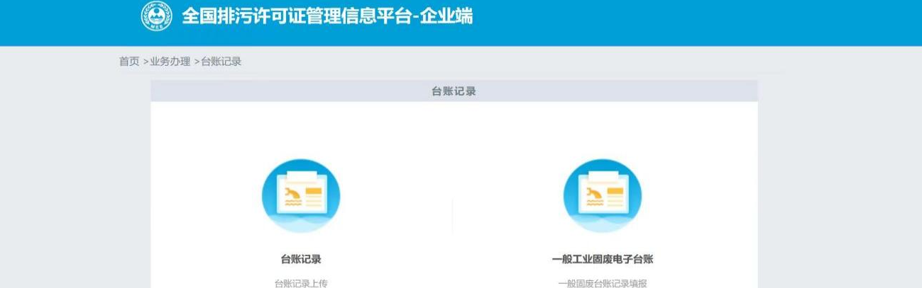
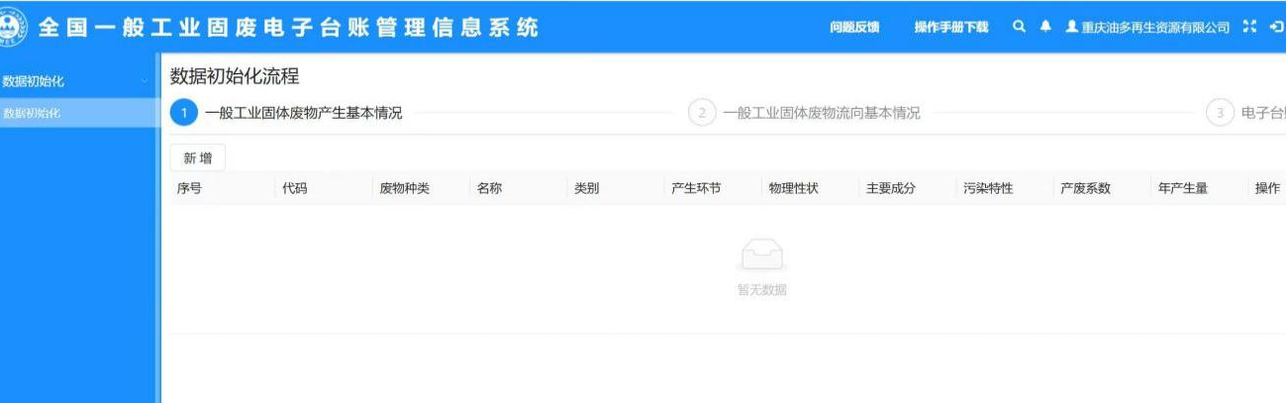
（二）达标标准
按照《排污许可证申请与核发技术规范 工业固体废物（试行）》（HJ 1200）和相关行业排污许可证申请与核发技术规范申领排污许可证，核发的排污许可证中载明一般工业固废的排放信息及环境管理要求。
（三）注意事项
2022年1月1日前已经申请取得排污许可证的产生单位，在排污许可证有效期内无需针对环境管理要求单独申请变更或重新申请排污许可证。本项细则评估得分记满分。
（四）法律依据
（1）《固废法》第三十九条：产生工业固体废物的单位应当取得排污许可证。排污许可的具体办法和实施步骤由国务院规定。
（2）《排污许可管理条例》（国务院令第736号）。
（3）《排污许可管理办法》（生态环境部令2024年第32号）。
（4）《排污许可证申请与核发技术规范工业固体废物（试行）》（HJ 1200）。
（5）《关于开展工业固体废物排污许可管理工作的通知》（环办环评〔2021〕26号）。
三、清洁生产制度
（一）评估要点
（1）依据重庆市生态环境局《关于推荐清洁生产审核创新试点项目的通知》（渝环〔2022〕73号）和市级或区级《20XX年度清洁生产审核企业名单》等文件，相关企业应依法依规实施清洁生产审核。
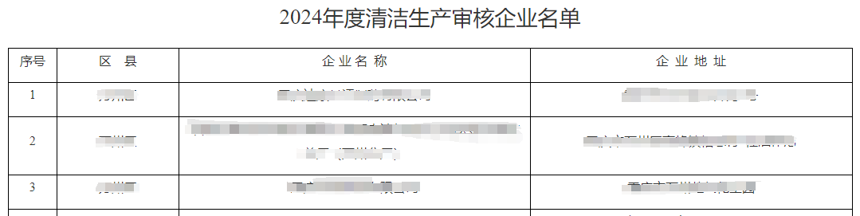
（2）实施强制性清洁生产审核的企业，应通过清洁生产审核减少一般工业固体废物的产生量，并将实施情况纳入清洁生产审核报告。
（二）达标标准
执行强制性清洁生产审核的企业按规定实施清洁生产审核，减少了一般工业固体废物产生量，并将实施情况纳入清洁生产审核报告。
（三）注意事项
未列入市级或区级“清洁生产审核企业名单”的企业，该项制度不计分。
（四）法律依据
（1）《固废法》第三十八条：产生工业固体废物的单位应当依法实施清洁生产审核，合理选择和利用原材料、能源和其他资源，采用先进的生产工艺和设备，减少工业固体废物的产生量，降低工业固体废物的危害性。
（2）《中华人民共和国清洁生产促进法》（中华人民共和国主席令第72号）；
（3）《清洁生产审核办法》（国家发展改革委、环境保护部令第38号）
四、管理台账制度
（一）评估要点
（1）产生一般工业固体废物的规模以上、年产生量100吨及以上（近三年内）的企业，应当建立产生、入库、出库、自行利用处置等各环节的电子台账，全面、准确地记录一般工业固体废物种类、代码、数量、流向、贮存、利用、处置等信息。
（2）依据《一般工业固体废物管理台账制定指南（试行）》（生态环境部公告2021年第82号）和相关行业标准，一般工业固体废物产生单位应当设立专人负责台账的管理与归档，且管理台账的保存期限不少于5年。
（3）产生尾矿的单位应当通过“全国固体废物和化学品管理信息系统—尾矿环境管理信息子系统”准确填报有关信息。
填报网址：
http://36.110.12.227:15000/index/#/user/login?redirect=%2F
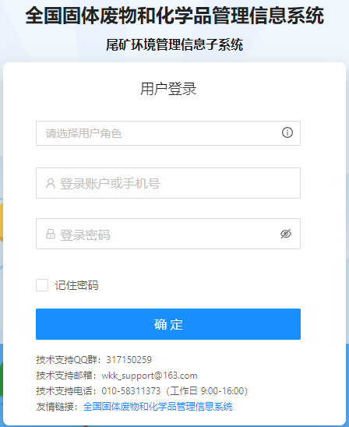
（二）达标标准
产废单位按规定建立一般工业固体废物管理台账，且管理台账符合保存年限要求。产生尾矿的单位通过“全国固体废物和化学品管理信息系统—尾矿环境管理信息子系统”准确填报有关信息。
（三）注意事项
（1）电子台账包括：信息系统（巴渝治废等）导出文件、表格或文档三种类型；鼓励优先建立电子台账。建立电子台账的产废单位，可根据实际情况自行决定是否再记录纸质台账。
（2）除信息系统填报数据以外，企业还应至少具有另外一种管理台账保存方式，如信息系统导出文件、表格、文档或纸质台账，且这些方式符合保存时限要求。
（四）法律依据
（1）《固废法》第三十六条：产生工业固体废物的单位应当建立健全工业固体废物产生、收集、贮存、运输、利用、处置全过程的污染环境防治责任制度，建立工业固体废物管理台账，如实记录产生工业固体废物的种类、数量、流向、贮存、利用、处置等信息，实现工业固体废物可追溯、可查询，并采取防治工业固体废物污染环境的措施。
（2）《尾矿污染环境防治管理办法》（生态环境部令2022年第26号）。
（3）《一般工业固体废物管理台账制定指南（试行）》（生态环境部公告2021年第82号）。
五、贮存管理
（一）评估要点
（1）建设一般工业固体废物贮存场和填埋场的单位，应当执行GB 18599等有关标准规范要求。
（2）采用库房、包装工具（罐、桶、包装袋等）贮存一般工业固体废物，其贮存过程应当设置一般工业固体废物贮存库，满足防扬散、防流失、防渗漏、防雨淋等环境保护要求，不应露天堆放一般工业固体废物。
（3）应在贮存设施显著位置张贴符合《环境保护图形标志-固体废物贮存（处置）场》（GB15562.2）规定的环境保护图形标志，并注明贮存场编号，固废名称、种类和代码等信息。
（4）对照《固体废物分类与代码目录》，将一般工业固体废物分类分区贮存。一般工业固体废物不得混入生活垃圾和危险废物，不得向生活垃圾收集设施中投放工业固体废物。
（5）尾矿库应按照《尾矿库污染隐患排查治理工作指南（试行）》有关规定，建立尾矿库污染隐患排查治理制度，在每年汛期前至少开展一次全面排查治理。

一般工业固体废物贮存场环境保护图形标志样式
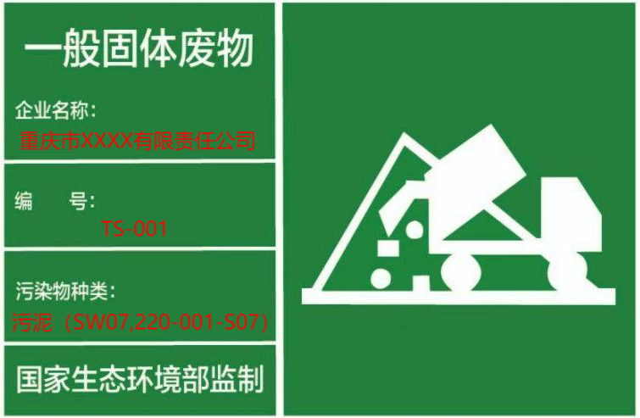 | 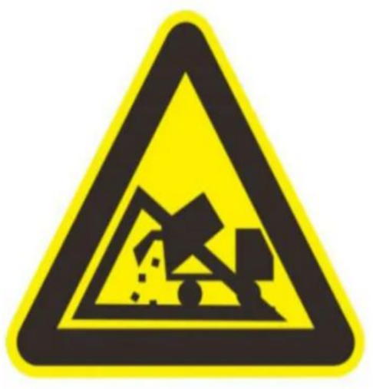
提示图形符号 | 警告图形符号
说明：
1.一般工业固体废物贮存场标志牌尺寸颜色
提示图形符号背景颜色：绿色；图形颜色：白色；
警告图形符号背景颜色：黄色；图形颜色：黑色；
2.贮存场编号：建议按照TS-001、02顺序编号，与排污许可证保持一致；
3.标志牌材料：建议采用1.5－2 mm冷轧钢板、表面采用搪瓷或反光贴膜；
4.悬挂位置：建议一般固体废物贮存场外墙壁上；
5.提示图形符号：用于向人们提供某种环境信息的符号；
6.警告图形符号：用于提醒人们注意废物贮存、处置过程中可能造成危害的符号。
（二）达标标准
产生单位按规定建设一般工业固体废物贮存设施，并规范贮存一般工业固体废物。同时，产生尾矿库的单位按规定开展污染隐患排查治理。
（三）法律依据
（1）《固废法》第五条：产生、收集、贮存、运输、利用、处置固体废物的单位和个人，应当采取措施，防止或者减少固体废物对环境的污染，对所造成的环境污染依法承担责任。
（2）《固废法》第二十条：产生、收集、贮存、运输、利用、处置固体废物的单位和其他生产经营者，应当采取防扬散、防流失、防渗漏或者其他防止污染环境的措施，不得擅自倾倒、堆放、丢弃、遗撒固体废物。
（3）《固废法》第三十六条：禁止向生活垃圾收集设施中投放工业固体废物。
（4）《固废法》第四十条：产生工业固体废物的单位应当根据经济、技术条件对工业固体废物加以利用；对暂时不利用或者不能利用的，应当按照国务院生态环境等主管部门的规定建设贮存设施、场所，安全分类存放，或者采取无害化处置措施。贮存工业固体废物应当采取符合国家环境保护标准的防护措施。
（5）《尾矿库污染隐患排查治理工作指南（试行）》（生态环境部公告2022年第10号）。
六、利用处置管理
（一）评估要点
（1）一般工业固体废物资源化利用产物应当符合《固体废物鉴别标准 通则》的相关要求。
（2）一般工业固体废物以焚烧、填埋、水泥窑等方式自行处置的，应符合《一般工业固体废物贮存和填埋污染控制标准》（GB 18599）、《生活垃圾焚烧污染控制标准》（GB 18485）、《水泥窑协同处置固体废物污染控制标准》（GB 30485）等有关标准规范。
（3）根据有关法律和排污单位自行监测技术指南等规定，建立企业监测制度，制定监测方案，应在近一年内按照监测方案要求的监测点位、监测指标和监测频次对自行利用、处置设施污染物排放情况进行监测，有环境监测报告，并且污染物排放符合执行标准。
（二）达标标准
产废单位对一般工业固体废物进行资源化利用时，其资源化产品符合《固体废物鉴别标准 通则》的相关要求；进行无害化处置时，其运行符合相关标准规范；根据相关规定制定有自行监测制度和方案，且符合相关要求。同时，相关利用处置设施的建设应依法进行环境影响评价，并完成“三同时”验收。
（三）注意事项
本项适用于建设有一般工业固体废物资源化利用或无害化处置设施，且该设施正常运行的所有企业。
（四）法律依据
（1）《固废法》第五条：产生、收集、贮存、运输、利用、处置固体废物的单位和个人，应当采取措施，防止或者减少固体废物对环境的污染，对所造成的环境污染依法承担责任。
（2）《固废法》第四十条：产生工业固体废物的单位应当根据经济、技术条件对工业固体废物加以利用；对暂时不利用或者不能利用的，应当按照国务院生态环境等主管部门的规定建设贮存设施、场所，安全分类存放，或者采取无害化处置措施。贮存工业固体废物应当采取符合国家环境保护标准的防护措施。
七、转移管理
（一）评估要点
（1）产废单位直接委托利用处置一般工业固体废物的，在发生委托行为之前，核实受托方的主体资格和技术能力：
1）营业执照；
2）环境影响评价文件及批复文件；
3）排污许可证。
基于上述材料，或者产废单位认为有必要的，可到利用、处置单位施工现场，进一步核实该利用、处置企业的技术能力。
（2）产废单位与受托单位签订的合同至少应包含以下内容：
1）一般工业固体废物的委托单价。
2）一般工业固体废物的产生环节、种类、代码、物理性状、包装方式、数量及处置方式等明细。
3）受托方利用、处置一般工业固体废物的场所、采取的技术方法以及利用处置能力。
4）受托方在利用处置一般工业固体废物结束后及时向委托方报告的要求。
5）明确受托方运输、利用、处置一般工业固体废物所执行的污染控制标准，如果没有对应的污染控制标准，双方应当根据实际情况约定污染防治要求。
6）将核实受托方的利用处置一般工业固体废物能力的文件作为合同附件。
（3）产生一般工业固体废物的规模以上、年产生量100吨及以上（近三年内）的企业以及运输和接收一般工业固体废物的单位应按照实际转移情况如实在“巴渝治废管理信息系统”相关模块填报一般工业固体废物转移联单。
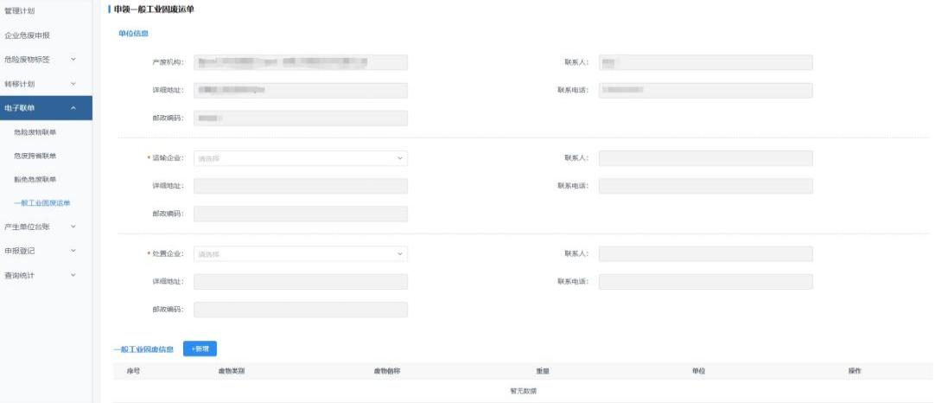
（4）产生单位应与受托方签订利用/处置合同；若受托方不具有利用/处置能力的，产生单位应要求受托方提供其与第三方签订的利用/处置合同。
（5）一般工业固体废物跨省转移：
1）一般工业固体废物转移出重庆市区域贮存、处置的，产生单位完成申请及审批手续；
固体废物跨省贮存、处置审批地址（重庆市网上办事大厅）：
https://zwykb.cq.gov.cn/v2/bszn.html?catalogId=58070e49-ebe1-4e3e-b6f3-e051e4718e07&transactCode=&record=istrue
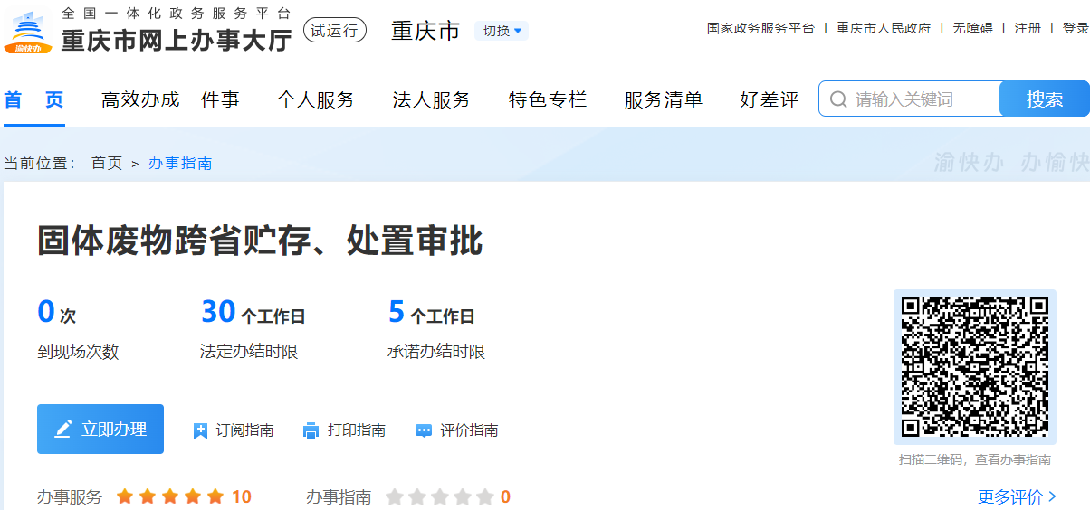
2）一般工业固体废物转移出重庆市区域利用的，产生单位完成备案手续。
固体废物跨省利用备案地址（重庆市网上办事大厅）：
https://zwykb.cq.gov.cn/v2/bszn.html?catalogId=bf9669db-de64-4720-9553-6910f4d9cc2f&transactCode=&record=istrue
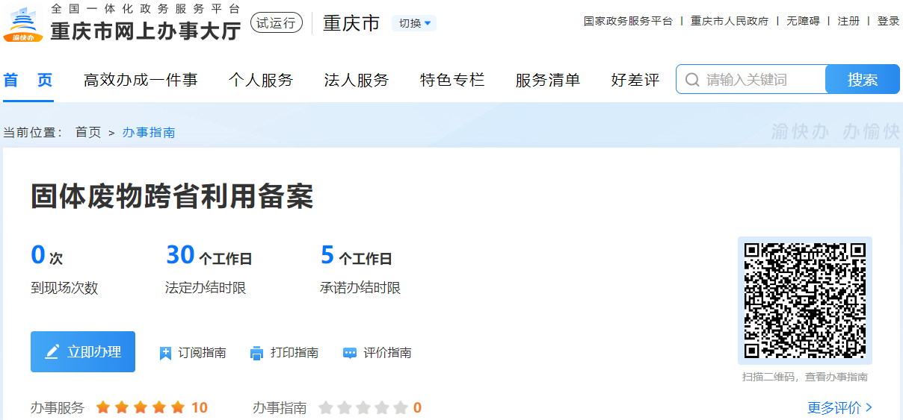
（二）达标标准
（1）产废单位核实一般工业固体废物利用、处置单位的主体资格和技术能力，在委托合同中载明了一般工业固体废物的转移、处置等信息，并约定了受托方的“处置报告”及“环境污染防治”义务；
（2）产废单位按法律法规完成一般工业固体废物出重庆市区域贮存、处置或利用的转移手续。
（三）注意事项
受托方不具备利用处置技术能力需要转委托的，需在合同中明确转委托的具体要求。受托方代为找到第三方利用处置单位后，产生单位需要对第三方的主体资格和技术能力进行核实。受托方或第三方利用处置活动结束后，由受托方定期向委托方报告利用处置情况，至少1次/年。
（四）法律依据
（1）《固废法》第三十七条：产生工业固体废物的单位委托他人运输、利用、处置工业固体废物的，应当对受托方的主体资格和技术能力进行核实，依法签订书面合同，在合同中约定污染防治要求；
受托方运输、利用、处置工业固体废物，应当依照有关法律法规的规定和合同约定履行污染防治要求，并将运输、利用、处置情况告知产生工业固体废物的单位；
产生工业固体废物的单位违反本条第一款规定的，除依照有关法律法规的规定予以处罚外，还应当与造成环境污染和生态破坏的受托方承担连带责任。
（2）《固废法》第二十二条：转移固体废物出省、自治区、直辖市行政区域贮存、处置的，应当向固体废物移出地的省、自治区、直辖市人民政府生态环境主管部门提出申请。移出地的省、自治区、直辖市人民政府生态环境主管部门应当及时商经接受地的省、自治区、直辖市人民政府生态环境主管部门同意后，在规定期限内批准转移该固体废物出省、自治区、直辖市行政区域。未经批准的，不得转移；
转移固体废物出省、自治区、直辖市行政区域利用的，应当报固体废物移出地的省、自治区、直辖市人民政府生态环境主管部门备案。移出地的省、自治区、直辖市人民政府生态环境主管部门应当将备案信息通报接受地的省、自治区、直辖市人民政府生态环境主管部门。
八、产生单位内部管理
（一）评估要点
（1）建立一般工业固体废物污染环境防治责任制度，明确责任部门及责任人员。
（2）安排固定人员负责一般工业固体废物材料档案管理，包括废物管理台账、委外运输/利用处置合同以及其他与一般工业固体废物污染防治相关材料；
（3）对管理人员和从事一般工业固体废物收集、运输、贮存、利用和处置等工作的人员进行培训；
（4）建立一般工业固体废物日常现场检查工作机制，明确日常检查内容、检查时间与频次、检查结果等，对发现的问题及时督促整改。
（二）达标标准
产废单位建立了责任制度，责任部门和责任人明确，责任清晰，责任人熟悉一般工业固体废物管理相关法规、制度、标准、规范；产废单位建立了环境管理人员培训机制，且制度得到有效落实。
（三）法律依据
（1）《固废法》第三十六条：产生工业固体废物的单位应当建立健全工业固体废物产生、收集、贮存、运输、利用、处置全过程的污染环境防治责任制度，建立工业固体废物管理台账，如实记录产生工业固体废物的种类、数量、流向、贮存、利用、处置等信息，实现工业固体废物可追溯、可查询，并采取防治工业固体废物污染环境的措施；
（2）《固废法》第十九条：收集、贮存、运输、利用、处置固体废物的单位和其他生产经营者，应当加强对相关设施、设备和场所的管理和维护，保证其正常运行和使用。
九、信息公开制度
（一）评估要点
通过“重庆企业环境信息依法披露系统”“重庆市环境信用评价系统”、企业官网等公开网站，公众号或公告栏等途径，及时、准确公开一般工业固体废物产生、贮存、流向和利用处置等信息。
1）重庆企业环境信息依法披露系统：
http://183.66.66.47:10001/eps/index/enterprise-search
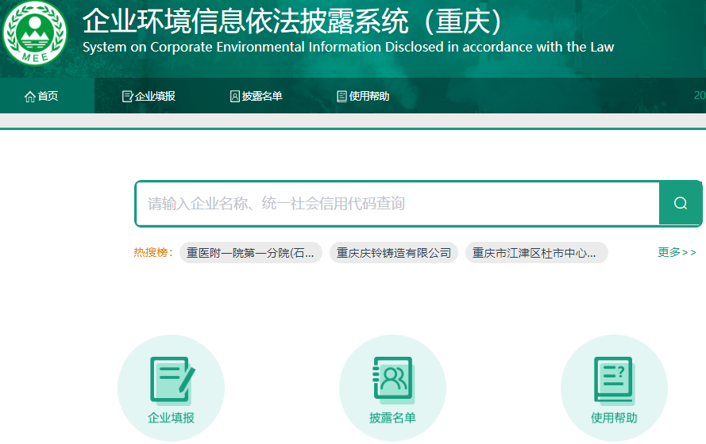
2）重庆市环境信用评价系统：
https://system.qyhjxypj.com/home/Sellerlogin/login.html
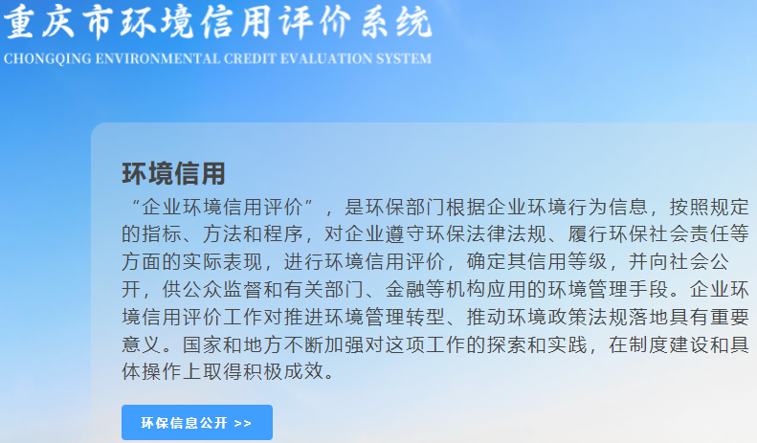
（二）达标标准
产废单位按规定公开一般工业固体废物的产生、贮存、流向和利用处置等信息。
（三）法律依据
《固废法》第二十九条：产生、收集、贮存、运输、利用、处置固体废物的单位，应当依法及时公开固体废物污染环境防治信息，主动接受社会监督。

附件4
一般工业固体废物台账管理要求及台账记录表（模板）
一、台账管理要求
1.一般工业固体废物管理台账实施分级管理。附表1至附表3为必填信息，主要用于记录固体废物的基础信息及流向信息，所有产废单位均应当填写。附表1按年填写，应当结合环境影响评价、排污许可等材料，根据实际生产运营情况记录固体废物产生信息，生产工艺发生重大变动等原因导致固体废物产生种类等发生变化的，应当及时另行填写附表1；附表2按月填写，记录固体废物的产生、贮存、利用、处置数量和利用、处置方式等信息；附表3按批次填写，每一批次固体废物的出厂以及转移信息均应当如实记录；
2.附表4至附表7为选填信息，主要用于记录固体废物在产废单位内部的贮存、利用、处置等信息。附表4至附表7，根据地方及企业管理需要填写，省级生态环境主管部门可根据工作需要另行规定具体适用范围和记录要求。填写时应确保固体废物的来源信息、流向信息完整准确；根据固体废物产生周期，可按日或按班次、批次填写；
3.产废单位填写台账记录表时，应当根据自身固体废物产生情况，从《固体废物分类与代码目录》（生态环境部公告2024年第4号）中选择对应的固体废物种类和代码，并根据固体废物种类确定固体废物的具体名称；
4.产废单位根据自身行业相关要求，应完整、准确记录纸质台账。同时，还应采用国家建立的一般工业固体废物管理电子台账，且地方和企业自行开发的电子台账要实现与国家系统对接。电子台账所载数据应与纸质台账一致；
5.台账记录表各表单的负责人对记录信息的真实性、完整性和规范性负责；
6.产废单位应当设立专人负责台账的管理与归档，一般工业固体废物管理台账保存期限不少于5年；
7.鼓励有条件的产废单位在固体废物产生场所、贮存场所及磅秤位置等关键点位设置视频监控，提高台账记录信息的准确性。

二、台账记录表（模板）
附表1（必填）
一般工业固体废物产生清单（ 年度）
负责人签字： 填表人签字： 填表日期：
序号 | 种类 | 代码 | 名称 | 类别 | 产生环节 | 物理性状 | 主要成分 | 污染特性 | 产废系数/年产生量
1
2
...

注：
1.代码和名称：根据实际情况从《固体废物分类与代码目录》（生态环境部公告2024年第4号）中选择废物种类、代码和名称。
2.类别：选择第Ⅰ类一般工业固体废物或第Ⅱ类一般工业固体废物。
3.产生环节：说明固体废物的产生来源，例如在某个设施以某种原辅材料生产某种产物时产生的废物，明确产生废物的生产设施编码。
4.物理性状：选择固态S、半固态SS、液态L、气态G或其他形态。
5.主要成分：固体废物含有的典型物质成分，如磷石膏的主要成分为硫酸钙。
6.污染特性：描述固体废物的特征污染物，以及其释放迁移对大气、水、土壤环境造成的影响。
7.产废系数/年产生量：单位产品或单位原料所产生的固体废物量，或者填写固体废物的年度产生量。

附表2（必填）
一般工业固体废物流向汇总表（ 年 月）

负责人签字： 填表人签字： 填表日期：
种类 | 代码 | 名称 | 类别 | 产生量 | 贮存量 | 累计贮存量 | 自行利用方式 | 自行利用数量 | 委托利用方式 | 委托利用数量 | 自行处置方式 | 自行处置数量 | 委托处置方式 | 委托处置数量

注：
1.产生量、贮存量、利用量、处置量：均为填表期间内的实际发生数量。
2.累计贮存量：截止到填表当月月底，累计实际贮存总量，包括本指南实施之前发生的贮存量。
3.自行/委托利用方式：根据实际情况。简要描述利用技术路线和利用产物。
4.自行/委托处置方式：根据实际情况，选择焚烧、填埋、其他处置方式。
5.利用/处置数量：原则上应以“吨”为单位计量，如以其他单位计量则应说明计量单位，并通过估算换算成以“吨”计量。

附表3（必填）
一般工业固体废物出厂环节记录表

负责人签字： 填表人签字： 填表日期：
种类 | 代码 | 名称 | 出厂时间 | 出厂数量（吨） | 出厂环节  经办人 | 运输单位 | 运输信息 | 运输方式 | 接收单位 | 流向类型

注：
1.记录表编号：可采用“出厂”首字母加年月日再加编号的方式设计，例如“CC2024102001”，也可根据需要自行设计。
2.出厂时间：原则上应精确至“分”。
3.出厂数量：原则上应以“吨”为单位计量，如以其他单位计量则应说明计量单位，并通过估算换算成以“吨”计量。
4.运输信息：填写运输车辆车牌号码、驾驶员姓名及联系方式。
5.运输方式：选择公路、铁路、水路。
6.流向类型：选择省内转移、跨省转移、越境转移。

附表4（选填）
一般工业固体废物产生环节记录表

记录表编号： 生产设施编码： 废物产生部门负责人： 填表日期：
种类 | 代码 | 名称 | 产生时间 | 产生数量（吨） | 转移时间 | 转移去向 | 产生部门经办人 | 运输经办人

注：
1.记录表编号：可采用“产生”首字母加年月日再加编号的方式设计，例如“2024102001”，也可根据需要自行设计。
2.生产设施编码：填写排污许可证载明的设施编码，无编码的依据HJ608自行编码。无固定产生环节的固体废物，可不填写编码。
3.转移去向：是指固体废物在厂内的转移去向，如不经过贮存、利用等环节直接出厂则填写“出厂”。
4.运输经办人：是指固体废物在厂内的运输经办人员。
5.对于废物连续产生的情况，产生时间可按日或按班次计，“转移时间”填写“连续产生”“运输经办人”项可不填写。

附表5（选填）
一般工业固体废物贮存环节记录表

记录表编号： 贮存设施编码： 贮存部门负责人： 填表日期：
入库情况 |  |  |  |  |  |  |  | 出库情况
废物来源 | 前序表单编号 | 代码 | 名称 | 入库时间 | 入库数量（吨） | 运输  经办人 | 贮存部门经办人 | 出库时间 | 出库数量（吨） | 废物去向 | 贮存部门经办人 | 运输  经办人

注：
1.记录表编号：可采用“贮存”首字母加年月日再加编号的方式设计，例如“ZC2024102001”，也可根据需要自行设计。
2.贮存设施编码：填写排污许可证载明的设施编码，无编码的依据HJ608自行编码。
3.废物来源：填写废物移出设施（废物产生设施或贮存设施）的编码和名称。
4.前序表单编号：如废物来自生产环节，则填写《一般工业固体废物产生环节记录表》的记录表编号；如废物来自贮存环节，则填写本记录表编号。
5.如废物为连续产生且经过皮带、管道等方式自动入库而无废物运输经办人，则运输经办人可不填，入库时间可按日计。

附表6.1（选填）
一般工业固体废物自行利用环节记录表（接收）

记录表编号： 自行利用设施编码： 自行利用部门负责人： 填表日期：
废物来源 | 前序表单编号 | 代码 | 名称 | 接收时间 | 接收数量（吨） | 运输经办人 | 自行利用  部门经办人

注：
1.记录表编号：可采用“接收”首字母加年月日再加编号的方式设计，例如“JS2024102001”，也可根据需要自行设计。
2.自行利用设施编码：填写排污许可证载明的设施编码，无编码的依据HJ608自行编码。
3.前序表单编号：如废物来自生产环节，则填写《一般工业固体废物产生环节记录表》的记录表编号；如废物来自贮存环节，则填写《一般工业固体废物贮存环节记录表》的记录表编号。
4.运输经办人：是指固体废物在厂内的运输经办人员。

附表6.2（选填）
一般工业固体废物自行利用环节记录表（运出）

记录表编号： 自行利用设施编码： 自行利用部门负责人： 填表日期：
利用产物名称 | 运出时间 | 运出数量（单位） | 运出去向 | 自行利用部门经办人 | 运输经办人

注：
1.记录表编号：可采用“运出”首字母加年月日再加编号的方式设计，例如“YC2024102001”，也可根据需要自行设计。
2.运出去向：根据实际情况填写，利用产物可企业自用，也可对外销售等。
3.运输经办人：可根据实际情况，填写厂内运输经办人或出厂运输经办人。

附表7（选填）
一般工业固体废物自行处置环节记录表

记录表编号： 自行处置设施编码： 自行处置部门负责人： 填表日期：
废物来源 | 前序表单编号 | 代码 | 名称 | 接收时间 | 接收数量（吨） | 处置方式 | 自行处置  部门经办人

注：
1.记录表编号：可采用“处置”首字母加年月日再加编号的方式设计，例如“CZ2024102001”，也可根据需要自行设计。
2.自行处置设施编码：填写排污许可证载明的设施编码，无编码的依据HJ608自行编码。
3.前序表单编号：如废物来自生产环节，则填写附表4的记录表编号；如废物来自贮存环节，则填写附表5的记录表编号。
附件5
一般工业固体废物转移处置委托合同
（示范文本）
一般工业固体废物转移处置委托合同应包含以下内容：
1.甲方需转移、处置的一般工业固体废物明细：
序号 | 产生环节 | 种类 | 代码 | 名称 | 物理性状 | 包装方式 | 数量（吨） | 处理方式
示例 | 产品包装过程 | SW17  可再生类废物 | 900-003-S17 | 废塑料 | 固态（S） | 袋装 | 100 | 再生利用
1
...
2.乙方在转移、利用、处置甲方提供的一般工业固体废物的过程中，应确保符合国家相关法律法规规定的环保、消防等要求。
注：鼓励明确乙方所执行的标准，如①《一般工业固体废物贮存和填埋污染控制标准》（GB 18599）；②《生活垃圾焚烧污染控制标准》（GB 18485）；③《水泥窑协同处置固体废物污染控制标准》（GB 30485）等。如果没有对应的污染控制标准，双方应当根据实际情况约定污染防治要求。
3.乙方在处置甲方提供的一般工业固体废物活动完成后，应当及时向甲方报告处置情况。
4.甲方核实乙方主体资格和技术能力的相关文件作为合同附件。
附件1：利用、处置单位的营业执照。
附件2：利用、处置单位的环境影响评价批复文件。
附件3：利用、处置单位的排污许可证。
......

重庆市巴南区生态环境局办公室 2025年6月26日印发

根据《重庆市生态环境局关于强化固体废物信息化管理有关工作的通知》（渝环规〔2021〕3号），规模以上企业指年产品销售收入2000万元以上（含）的工业企业。

